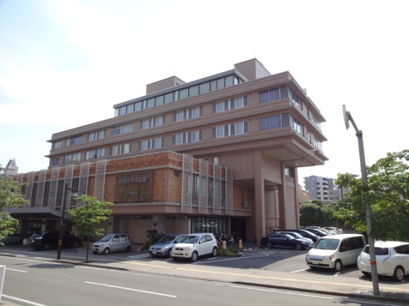
「水前寺共済会館グレーシア」公立学校共済組合やすらぎの宿
〒862-0950 熊本県熊本市中央区水前寺1丁目33-18
TEL：096-383-1281
客室31室（和室5室・シングル16室・ツイン10室）
定員57人（夏休みは宿泊予約が集中）
http://suizenji-kk.com

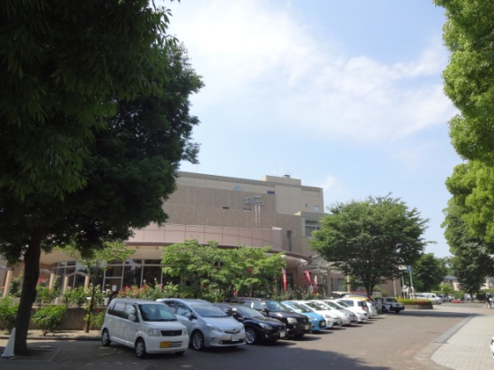
「ホテル熊本テルサ」（熊本県所管の財団法人）
〒862-0956 熊本市中央区水前寺公園28-51
TEL：096-387-7777（代表）
洋室シングル47室・ツイン10室
http://www.kumamoto-terrsa.com
グレーシアから東へ徒歩13分 県庁北門前

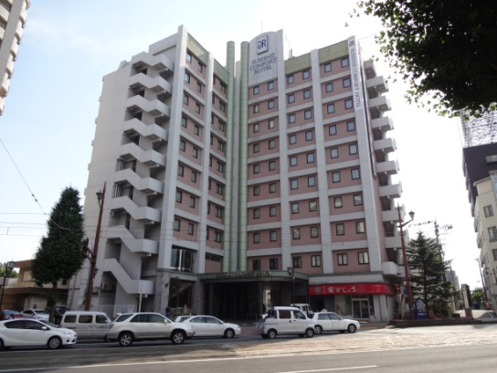
「水前寺コンフォートホテル」（朝食バイキングが人気）
〒862-0941 熊本県熊本市中央区出水１丁目1-1
TEL：096-372-4000
洋室シングル125室・ツイン17室
http://www.gr-comfort.com
グレーシアから南へ徒歩4分 路面電車の線路（県道）を横断

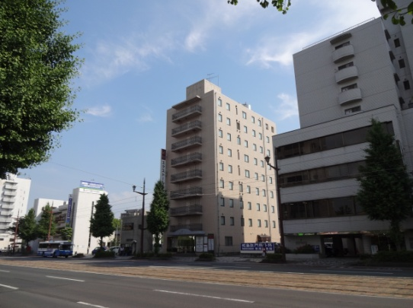
「エクストールイン熊本水前寺」（簡易朝食は無料）
〒862-0941 熊本県熊本市出水１丁目6-16
TEL：096-364-3111
シングル105室・ツイン2室
http://www.extol-suizenji.com
グレーシアから南東へ徒歩9分 路面電車の線路（県道）を横断

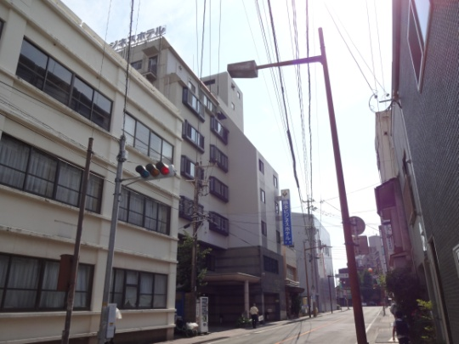
「熊本ビジネスホテル」（7月29日はソフトボールの高校生で満室）
〒862-0956 熊本市中央区水前寺公園1-7
TEL：096-384-1144
和室洋室合計：71室／ 収容人数：112名
http://kumab.co.jp
グレーシアから西へ徒歩1分

「松屋別館」（旧 ホテルアネッソマツヤ）・・・・・旅亭「松屋本館」と向かい合わせ
〒862-095 熊本県熊本市中央区水前寺5-5-1
TEL：096-213-1331
総部屋数52室（靴を脱いでくつろぐJAPAN STYLEの広い客室と大浴場が特徴）
http://www.matsuyahonkan.com/2
グレーシアから東へ徒歩7分

グレーシア

